**上海海事大学**



**应用软件开发技术课程设计**

**设计题目：“贪吃鱼”零食网店系统**

**姓名： 杨璐**

**学号: 201310311042**

**学 院： 信息工程学院**

**专 业： 计算机科学与技术**

**指导教师： 金世双**

**提交日期： 2016年.05月**

**分工情况：**

**俞谦：服务端设计、客户端逻辑设计、中间层设计**

**朱烨卿：客户端窗口设计、数据库管理、客户端管理**

**杨璐：客户端窗口设计、数据库管理、客户端管理**

**张俊杰：程序测试、数据库设计、服务端管理**

目录

1. 引言 1

1.1   目的 1

1.2   项目背景 1

1.4   参考资料 1

2.   任务概述 1

2.1   目标 1

2.2   需求概述 1

2.3   条件与限制 1

3.   总体设计 1

3.1   总体结构和模块外部设计 1

3.2   功能分配 1

4.   接口设计 2

4.1   外部接口 2

4.2   内部接口 2

5.   数据结构设计 2

6. 逻辑结构设计 2

7. 物理结构设计 2

8. 数据结构与程序的关系 2

9.   运行设计 2

9.1   运行模块的组合 2

9.2   运行控制 2

9.3   运行时间 3

10.   出错处理设计 3

10.1   出错输出信息 3

10.2 出错处理对策 3

11   安全保密设计 3

12 维护设计 3

# 1. 引言

1.1   目的：

迎合网络零食销售需求量的增长，设计该系统以提供中小型零食商铺一个网络销售平台。

1.2   项目背景

　　●   需要网上销售的零食的主播、商店、小卖部等。

●   提供给中小型客户的解决方案。   
1.3   定义：

IOS 苹果手机系统（默认版本号9.3）

Storyboard Xcode界面设计器

Cocoa架构 Xcode UI设计库（类似于#include中的stdio）

Dmz 在局域网中把一台计算机的所有端口暴露到局域网之外，即所有对路由器的端口请求都转发至dmz主机

1.4   参考资料

iOS 9 开发指南(附光盘) iOS9开发教程书籍 iOS 9开发快速入门教材 Xcode 7编程教程 ios8升级书籍.人民邮电出版社.2016版

C#版 Socket编程（最简单的Socket通信功能）. http://blog.sina.com.cn/s/blog_76b5256c0100wz7c.html. 2012-01-11

# 2.   任务概述

2.1   目标

在IOS客户端上实现商品浏览 个人信息管理 订单系统 评论系统等零食店应有的基础功能，架设服务器，实现多用户管理。

2.2   需求概述

现网络主播喜欢同时开一些零食商铺吸引观众粉丝购买其零食，项目即提供一个网络销售平台，同时也可以成为一些小卖部 小超市的解决方案

2.3   条件与限制

尚未加入定位服务，无法判断是否超出配送范围，需要手动取消不符合条件的订单。

# 3.   总体设计

3.1   总体结构和模块外部设计

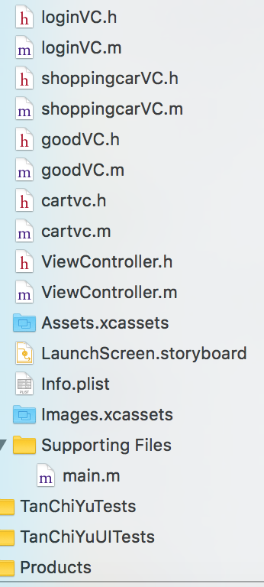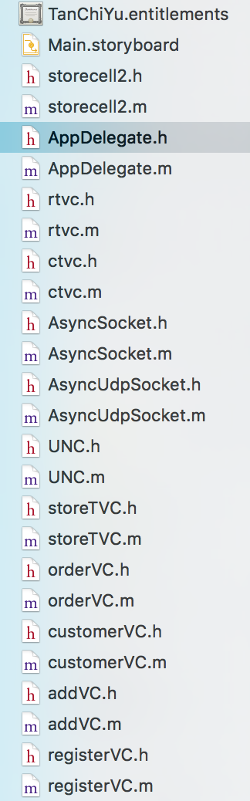客户端：

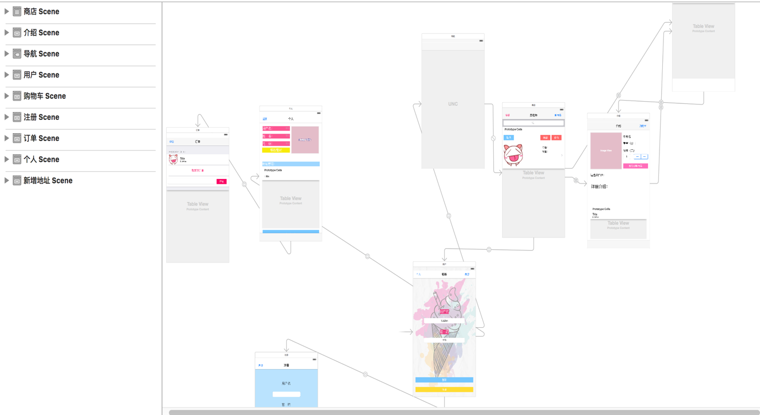

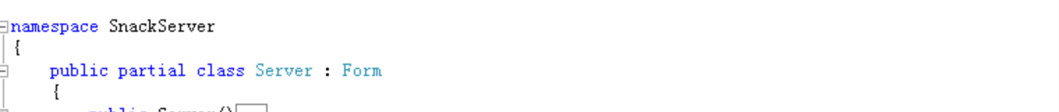服务端：

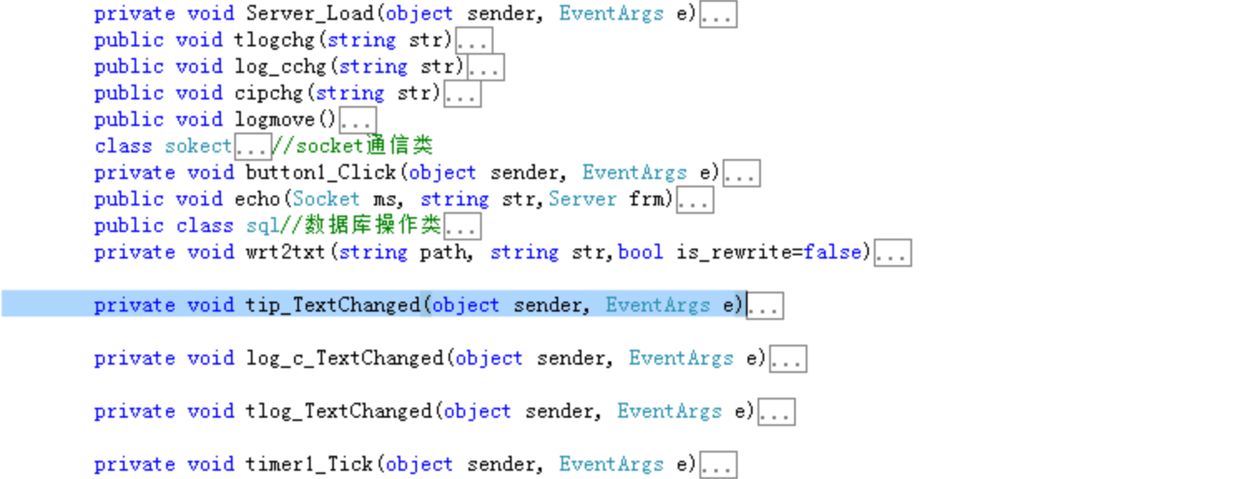



3.2   功能分配

客户端：各页面分别实现登录系统 商店系统 购物车系统 订单系统 个人信息管理系统

服务端：sql类实现数据库查询处理，socket类实现双向通信，echo（）方法是在收到客户端消息后进行处理回复的方法

wrt2txt（）是委托主线程把信息写入日志文件的方法 其他大部分为界面处理的方法

# 4.   接口设计

4.1   外部接口

服务端界面采用winform窗口 通过按钮开启服务端 通过几个textbox观察服务端状态

客户端使用storyboard进行interface设计实现人机交互的过程

程序间使用套接字socket通信

文本格式采用（通信请求）；（分隔符： ； @ # ...）（参数1）；（参数2）…的形式

4.2   内部接口

客户端中采用AppDelegate委托实现全局变量的修改调取，在各头文件设置范围内全局变量函数方法等

服务端使用委托实现跨线程调用，参数传递+公共变量 供内部调用函数、数据等

# 5.   数据结构设计

使用一维或二维数组存取数据库结果

循环或双循环遍历数组

# 6. 逻辑结构设计

# 

# 7. 物理结构设计

服务器架设在win7计算机上，通过路由器联网（设置端口映射或dmz），客户端连上internet即可

# 8. 数据结构与程序的关系

应用于数据库设计查询与处理的过程

应用于模块间多维数据的传递

# 9.   运行设计

9.1   运行模块的组合

具有多界面切换，能较好的交换信息，处理数据

例如：登录系统 提交登录框中的用户名密码 通过套接字 发送到服务端 服务端对比数据库中的数据 返回用户名不存在或密码错误或登陆成功三种信息 不成功登陆跳出提示 成功登陆界面转入商店系统。

9.2   运行控制

软件运行时有有好的界面，基本能够实现用户的数据请求，按照模块间的关系进行调用控制

9.3   运行时间

运行时间基本达到用户提出的要求，响应时间在0.2秒到1.5秒之间，有图片处理是速度稍慢延长到3秒左右，但是通过多线程控制实现非阻塞型处理过程，所以不会影响用户体验，体感响应时间平均在0.5秒。

# 10.   出错处理设计

10.1   出错输出信息

出错信息通过try{}catch{}抓取并写入日志文件

10.2 出错处理对策

服务器定时清除缓存

浏览日志文件判断错误

# 11   安全保密设计

用户密码设计

收发信息中不包含任何敏感信息 逻辑上防止密码泄露

收发信息使用UTF8二进制编码加密。

# 12 维护设计

服务端：在各个类中编写时都加入了try{}catch{}结构 同时在根目录下设置日志文件 夹保存所有收发信息。

客户端：加入了try{}catch{}结构，设置自动断点，连接上设计器即可读取错误断点信息。